**ЗАВДАННЯ**

**І ЕТАПУ ВСЕУКРАЇНСЬКОЇ УЧНІВСЬКОЇ ОЛІМПІАДИ З АСТРОНОМІЇ**

**І теоретичний тур**

1. (1 бал)  Скільки на Землі триває Новий рік (дата 1 січня)? Відповідь поясніть.

2. (1 бал)  Як ви думаєте, чого більше – зірок в Галактиці або комарів на Землі? 3. (1 бал) Як зміниться зображення повного Місяця в полі зору телескопа, якщо перекрити нижню половину об’єктива?

1. (3 бали) У 2012 році спостерігатимуться сонячні затемнення: 20 травня 2012 року – кільцеподібне сонячне затемнення і 13 листопада 2012 року – повне сонячне. Поясніть, при яких фазах Місяця вони спостерігатимуться? За яких умов (співвідношеннях розмірів небесних тіл і відстаней між ними) на планеті можливе повне сонячне затемнення, що дозволяє спостерігати сонячну корону? Зробіть пояснюючий малюнок. Чому на Землі можливе як повне, так і кільцеподібне сонячне затемнення?
2. (5 балів) Астероїд має ту ж щільність, що і Земля, а його радіус менший земного в 100 разів. Скільки знадобиться палива, що викидається із сопла ракети зі швидкістю 3 км/с, щоб космічний апарат масою 1000 кг (без урахування палива) зміг покинути астероїд.
3. 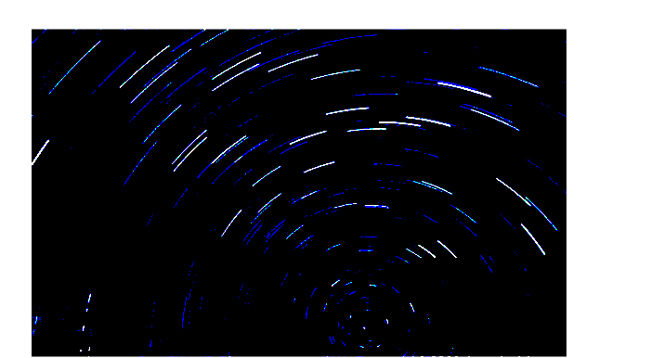(4 бали) З борту автоматичної міжпланетної станції зроблено знімок супутника Юпітера Іо. На лімбі добре видно виверження вулкана. За фотографією вдалося визначити висоту викиду, що становить 123 км. Знаючи, що радіус Іо дорівнює 1820 км, маса – 8,94∙1022 кг, визначте швидкість викиду вулканічного матеріалу з кратеру вулкана.

**ІІ. Практичний тур**

*Завдання*:(3 *бали)*

* пояснити, що зображено на фотографії (рис.1) та описати, як це отримано?

*Завдання (3 бали)*

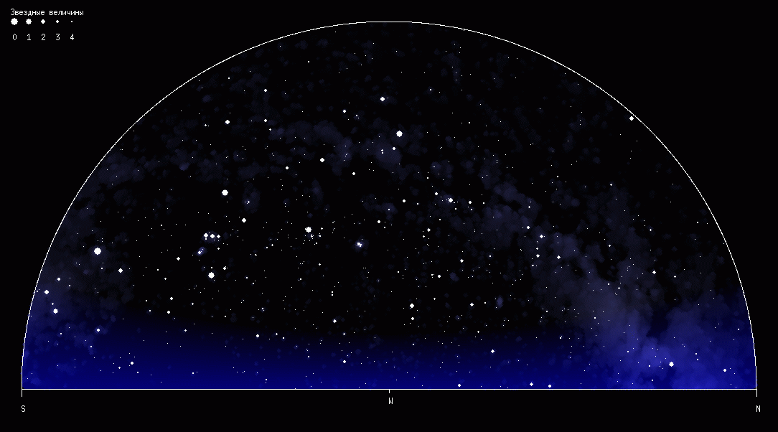**1.** Встановіть, які сузір’я зображені на “сліпій” карті, та нанесіть їх контури. Відмітьте та підпишіть власні назви найбільш яскравих зір. Позначте на карті положення інших астрономічних об’єктів, які знаходяться в цих сузір’ях.

**Сліпа карта**

Всього 20 балів